Методическая разработка музейной экскурсии по временной выставке «Русские народные инструменты»

Составитель: руководитель музея истории ЦДТ Сормовского района города Нижнего Новгорода, педагог ДО, Бутылина Анна Робертовна
Данная методическая разработка представляет собой единый, законченный комплекс всей проектной документации по музейной экскурсии «Русские народные инструменты». Данная методическая разработка включает:
а) технологическую карту экскурсии, включая наименование экскурсии, название учреждения, разработавшего экскурсию, имя разработчика,
б) контрольный текст экскурсии,
в) этикетки экспонатов,
г) материалы «портфеля экскурсовода».
Цели экскурсии:
- узнать историю возникновения русских народных инструментов,
- изучить музыкальные традиции русского народа,
- рассмотреть, как развивались русские народные музыкальные инструменты,
- узнать о том, как используются инструменты в наши дни,
- развитие личности обучающегося, идентифицирующего себя и свое будущее с народом, историей, культурой Родины,
- эстетическое и патриотическое воспитание.
Отличительная особенность данной разработки состоит в том, что она ориентируется на использование фондов музея истории центра детского творчества Сормовского района города Нижнего Новгорода, а также учит вести исследовательскую и поисковую работу на местном материале.
Большое внимание уделяется воспитательной составляющей. Программа патриотического воспитания в нашем музее предусматривает формирование и развитие социально значимых ценностей, гражданственности и патриотизма в процессе изучения краеведческого материала.
Технологическая карта экскурсии
(ГОСТ Р 50681-2010. ТУРИСТСКИЕ УСЛУГИ.
ПРОЕКТИРОВАНИЕ ТУРИСТСКИХ УСЛУГ)
УТВЕРЖДАЮ
Руководитель организации
инициалы, фамилия
личная подпись, печать

ТЕХНОЛОГИЧЕСКАЯ КАРТА ЭКСКУРСИИ
на 12 ноября 2024г.
Тема экскурсии «Русские народные инструменты».
Продолжительность 40 мин – 1,5 ч.
Место проведения – музей истории ЦДТ Сормовского р-на г. Нижнего Новгорода.
Автор-разработчик – Бутылина Анна Робертовна.
Содержание экскурсии – тематическая, историко-искуствоведческая.
Тип выставки – временная.
Состав экскурсантов – дети младшего, среднего и старшего школьного возраста.

Индивидуальный текст экскурсовода.

Добрый день, уважаемые гости!
Мы предлагаем вам совершить увлекательную экскурсию в мир (на первый взгляд) обыкновенных вещей. Но перед нами эти вещи откроют свои необыкновенные истории. Тема нашей экскурсии «русские народные инструменты». Мы узнаем, с чего всё начиналось, как они развивались и где сегодня используются.
Вести экскурсию будем мы, участники клуба любителей истории – Фамилия Имя... Собирая временную экспозицию, мы обращались к сотрудникам и ученикам нашего Центра детского творчества, к жителям Сормовского района, собирали материал и беседовали с владельцами инструментов.
Итак, русские народные инструменты - это неотъемлемая часть культурного наследия России. Они отражают многовековую историю, традиции и обычаи русского народа.
С древних времен люди окружали свою жизнь песнями, танцами и музыкой, исполняемой на различных народных инструментах. Первые русские народные музыкальные инструменты возникли ещё в Древней Руси.Наши предки умели изготавливать простейшие инструменты, из того материала, который был у них под рукой – из дерева, кожи, глины, рогов животных, костей птиц и животных, стручков акации и бобов.

Бубен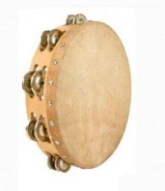
Самыми первыми ударными музыкальными инструментами стали трещотки, ложки, бубны, с помощью них можно было передать ритм песни, танца.
Установить время и место появления бубна как музыкального инструмента практически невозможно – он использовался в различных
обрядах многих народов.
Одно из упоминаний бубна вместе с трубами в качестве военно-музыкального инструмента относится к 10в. Оно встречается в описании похода князя Святослава Игоревича. Число бубнов в войске определяло его численность.
Русские набаты были огромных размеров. Их перевозили 4 лошади, а звук, точнее грохот одновременно извлекали 8 набатчиков. По такому ратному бубну били кнутами. Во время боя ударные инструменты объединялись с трубами и создавали устрашающий врага грохот.
В более поздние века бубны широко использовали скоморохи. Скомороший бубен уже похож на современный инструмент. Народные виртуозы при игре на бубне выделывают разные фокусы, подбрасывают и схватывают на лету, бьют бубном то по коленкам, то по голове.

Деревянные ложки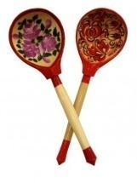
Есть такой инструмент, рождённый повседневной жизнью, тесно связанный с бытом… Ложки. Самый простой и забавный инструмент.
Игра на ложках достигла высокого мастерства, есть даже виртуозы ложечники. Получаются эффектные номера с элементами трюкачества.
Наши расписные деревянные ложки популярны не только у нас, но и за рубежом. Тысячами вывозят их иностранцы в качестве сувенира. Ещё бы, легко, красиво, недорого и сразу «два зайца» - старинный предмет быта и он же музыкальный инструмент.
РУБЕЛЬ
В прежние времена, когда утюга ещё не было, бельё наматывали на скалку и прокатывали по нему рубелем. Звук получается как палкой по деревянному забору, каскадом.
Коса, дрова.
В ансамбле "Русская Песня" под руководством Надежды Бабкиной играет солист Александр Варнаев, играет на косе и дровах.
«Нет, до меня народ играл. К примеру, пилой дрова пилят, косой траву косят. А оказывается еще эти дровосеки, плотники все отстроили, а вот что в час отдыха делать? Взял смычок, пилу и поиграл малость.»
А в нашем ЦДТ работал Юрий Лукич Климушкин на отделе народных инструментов. Давайте посмотрим, как он использовал косу в своей работе с мальчиками.
В народе выдумщики и шутники изобрели свой ксилофон, более простой и любопытный – это дрова.
Как видите, муз инструменты, особенно ударные, рождает сама жизнь, нередко и наш быт. Нужно только быть наблюдательным, находчивым, изобретательным.
А как появились первые духовые инструменты, звук из которых извлекается за счёт вибрации воздуха: глиняные свистульки, дудки, рожки, жалейка, свирель?

Свистулька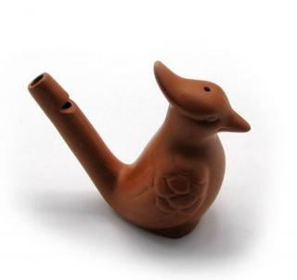

При археологических раскопках в Рязанской области была найдена флейта из птичьей кости. Ей 4тыс. лет. Также был обнаружен свисток из сустава северного оленя, которому 20тыс.лет.
Небольшой керамический духовой инструмент – свистулька – часто снабжался декоративными элементами. Особо популярны были свистульки в виде птиц с декоративной росписью. Предпочитаемые существа и орнаменты часто указывают на регион изготовления инструмента.
Свистульки издают высокие трели. В некоторые виды свистулек заливается вода и тогда трели получаются с переливами. Сейчас это скорее музыкальные игрушки.
РОЖОК
Пастухи были непревзойдёнными народными музыкантами. Они развивали песенное и инструментарное народное искусство.
Музыка пастухов была своеобразным профессиональным кодом для общения с собратьями по ремеслу, хотя чаще всего пастух играл для себя, и музыка становилась связующим звеном между ним и природой.
Пастухи умели проделывать особые охранительные обрядовые действия при выгоне скота в первый раз по весне в поле, они знали заговоры, которые защищали скот от волков, они водили знакомство с лешим. Люди верили, что пастух владеет особой, таинственной силой. На русском Севере пастухов считали колдунами.
В российских деревнях даже существовал обычай – нанимать в пастухи того, кто лучше играет на рожке, свирели или жалейке. Платили вдвое больше.
В конце1860-х – начале 1870-х годов в деревне Мишнево Ковровского уезда (ныне Камешковский район) крестьянином Николаем Васильевичем Кондратьевым (1843-1937) был создан хор рожечников. Прекрасный организатор и талантливый музыкант, обладавший неисчерпаемым запасом песен, Николай Кондратьев собрал ансамбль, состоящий из 12 рожечников различных сел – Мишнево, Суслово, Горки, Берково, Остров, Машково, Каменево, Симаково. Эти неграмотные люди хорошо владели инструментами (8 играли на рожках-«визгунках» и 4 – на басах), исполняли мелодии по памяти и свободно импровизировали. Первые выступления хора рожечников проходили в основном на праздниках и гуляньях в соседних губерниях. Конечно не сразу, не хотели бросать землю, идти в артисты было боязно.
Их слава дошла и до царского двора. Они играли для Александра III, а потом в 1889 г. владимирские рожечники выступали на Всемирной промышленной выставке в Париже. Последовали приглашения в Брюссель и Берлин. Европа смотрела на них, как на чудо. Максим Горький познакомился с ними на Нижегородской Ярмарке, и впоследствии был очень дружен.
Традиции искусства игры на рожках на Владимирской земле сегодня сохраняет и развивает ансамбль «Владимирские рожечники» Областного Центра народного творчества (художественный руководитель – Александр Лебедев, заслуженный работник культуры РФ, лауреат Премии Правительства РФ «Душа России»). Современные рожечники не имеют к пастушеству никакого отношения. Все они – люди с профессиональным музыкальным образованием (Российская академия музыки имени Гнесиных, Московский государственный университет культуры, Владимирский областной музыкальный колледж имени А.П. Бородина и др.). Но их объединяет любовь к традиционной культуре, стремление возродить самобытное искусство игры на исконно народном музыкальном инструменте – рожке.
ГУСЛИ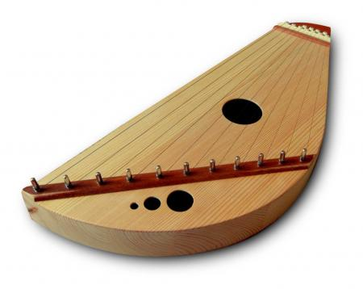
Итак, постепенно появились струнные. Натянули на доску струны и получились гусли. А гусляр был не только музыкантом, но и поэтом, и сказителем.Арехеологические раскопки нашли в Новгороде гусли 11 века.
Музыканты и конструкторы совершенствовали гусли, и были созданы их ансамблевые разновидности.
ДОМРА (скоморохи)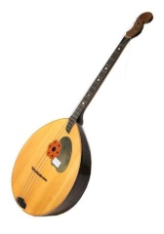
Первыми музыкантами были не только пастухи. Скоморохистали первыми профессиональными музыкантами.
Скоморохи — странствующие актёры, потешавшие народ пением, плясками, игрой на музыкальных инструментах, — представляли русскую народную культуру в раннюю пору её становления. Первые сведения о скоморохах датируются ХI веком.
В те далёкие времена, во времена князей Олега и Владимира, скоморохи были самыми почётными гостями на пирах и народных гуляньях. Князь не смог бы пригласить на свадьбу оркестр народных инструментов. Их не было. В ХVI веке, когда создаётся Государева Потешная палата, в неё приглашаются самые талантливые представители скоморошьего искусства и музыкальные мастера «гудошного дела», которые создавали и реконструировали музыкальные инструменты: гудки, домры, гусли, сурны, волынки, накры, барабаны. Как видите на протяжении столетий не прекращалось совершенствование народного инструментария и отбор лучших образцов.
Они играли и на гуслях, и на бубнах, рожках. Но самым популярным скоморошьим инструментом была домра - прародитель балалайки. Принципиальные отличия заключаются в конфигурации деки (овальной и треугольной соответственно). Широкое распространение получила в XVI веке.
Скоморохи увлекали за собой народ на многолюдных сборищах. Песни, игры, острое слово, насмешки над глупостью, жадностью купцов, бояр, попов. Во всём этом стали видеть угрозу.
Средневековая церковь посчитала игру на музыкальных инструментах грехом.Скоморохи были остроумными, высмеивали и глупых попов, и жадных купцов.
Неудивительно, что через всю средневековую русскую культуру проходит противостояние официальной церкви скоморошьим традициям, сохранявшим элементы язычества. К тому же репертуар скоморохов зачастую имел антицерковную, антигосподскую направленность. Ещё в XII веке церковь предпринимала попытки, направленные на искоренение скоморошества. Лишь в 1648 году царь Алексей Михайлович принял указ, предписывающий властям уничтожение скоморошества, в том числе и их музыкальных инструментов. Скоморохи и мастера гудошного дела подлежали высылке в Сибирь и на Север, а инструменты уничтожались. Русскому музыкальному искусству был нанесён невосполнимый урон. Некоторые образцы народного инструментария безвозвратно утеряны. Так что, этот инструмент на время исчез.
И только в 19 веке в Вятской губернии была обнаружена домра. Василий Васильевич Андреев заинтересовался и воссоздал по тому вятскому образцу русскую домру.
БАЛАЛАЙКА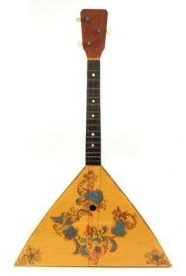
Балалайка стала символом русской культуры.
Статус народного инструмента был присвоен ей неспроста. Корень слова балалайка такой же, как в словах балакать или балаболить, которые означают бессодержательный, ненавязчивый разговор. Нелегко было найти дом в 18в, где бы не играли на балалайке, лёгкая и доступная, она и по разнообразию музыкальных штрихов превосходила предшественников.
В начале 19 века у балалайки появились серьёзные конкуренты!
Ручная гармонь. Массовую народную любовь гармоника получила после 1830-х годов, после открытия первого производства. Но даже при наличии поставленного производства большую часть инструментов изготавливали народные мастера, что способствовало широкому конструктивному разнообразию.
Трудно сказать, как бы сложилась судьба балалайки, если бы не Василий Васильевич Андреев. Узнав о балалайке, увидев инструмент, услышав его неповторимое звучание, Андреев никогда больше не расставался с ним. Благодаря ему русская балалайка приобрела те формы, которые покорили мир. Как говорили музыкальные критики, жившие в XIX веке, Андреев «одел балалайку во фрак».
В 1880 году Василий Андреев предложил свой чертёж балалайки одному известному скрипичных дел мастеру. Но тому негоже было балалайки изготавливать, и он подумал, что Андреев шутит. Услышав же игру Андреева, тот уступил, согласился, но при условии, что имя мастера будет в строжайшем секрете. Звучание нового инструмента оказалось превосходным. Первый же сольный концерт молодого музыканта имел самый широкий резонанс. И в 1885 году новую балалайку для Андреева соизволил изготовить «поставщие его величества», знаменитый петербургский мастер Франц Станиславович Пасербский. Концертный сезон 1888 года принёс балалайке Андреева – Пасербского заслуженную славу.
1896-1900 гг – было создано целое семейство домр – от пикколло до контрабаса. При объединении их с семейством балалаек был окончательно сформирован оркестр русских народных инструментов.
Оркестр Василия Андреева выступал на всемирной выставка в Париже 1889, а в в 1892 был приглашён на гастроли во Франции.
Сегодня балалайку можно услышать не только в составе профессиональных оркестров. Пусть инструмент не так популярен, но среди исполнителей встречаются настоящие виртуозы. Один из них – Алексей Архиповский. Выдающийся музыкант исполнял композиции на открытии Олимпийских игр в Русском доме в Ванкувере, конкурса «Евровидение» и Первого Кинофестиваля имени Андрея Тарковского. Балалаечник широко известен и в интернет-пространстве. Билеты на концерты распродаются в считанные дни, что делает его одним из самых знаменитых исполнителей народной музыки на сегодняшний день.
Забегая вперёд, также скажу, насколько популярны народные инструменты в международных мероприятиях - в 2014 году елецкая гармонь 1923 года выпуска прозвучала на весь мир — на церемонии открытия зимней Олимпиады в Сочи.

Русская гармонь 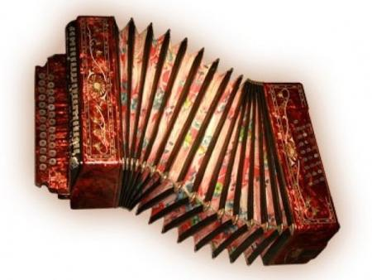
Гармоника быстро вытеснила привычные муз инструменты и балалайку! Уже начали ценить не рожечника, не балалайщика, а гармониста! С песней легче воевать!
Не останавливалось производство гармошек даже в годы Великой Отечественной войны. Тульские мастера решили было, что в тяжёлые для страны годы не до музыки, но армейские буквально забросали тульскую фабрику письмами с просьбами: «Дайте гармони и баяны! С песней легче воевать!» Так гармошка стала боевой подругой и заняла своё место в строю. Летом 1941 года для поднятия боевого духа солдат было отправлено около двенадцати тысяч гармоней, а осенью на фронт направили уже шестьдесят тысяч инструментов.
«Гармонь была как сто дивизий, / Что победила ад и смерть!» — писал Александр Твардовский. Звучала гармошка на привалах с военными песнями, поднимала боевой дух раненых в госпиталях. «Тёркины-гармонисты и балагуры были в каждом партизанском отряде. Свою прыть они проявляли в боях и диверсиях, в залихватской игре на гармошке, умелых рассказах и шутках», — говорится в книге Александра Макушева «Расскажи гармонь».
А 2 мая 1945 года, на ступенях Рейхстага, знаменитая советская певица Лидия Русланова, под аккомпанемент любимого инструмента, пела для победителей
Больше всего солдаты просили исполнить знаменитые «Валенки», и певица объявила: «А сейчас «Валенки, не подшиты, стареньки», которые до самого Берлина дошагали!». Борис Уваров, вспоминал: «Сначала запел наш казачий хор, потом Русланова… Ком в горле встал, слез не сдержать. Но не только со мной такое. Герои, орлы фронтовые, на груди тесно от наград, плакали не стыдясь. И заказывали, заказывали свои песни – кто сибирские, кто про Волгу-матушку… Концерт продолжался до поздней ночи. Георгий Жуков снял со своей груди орден и вручил Руслановой. После концерта Русланова углем поставила свою подпись на колонне Рейхстага рядом с фамилиями солдат».
БАЯН 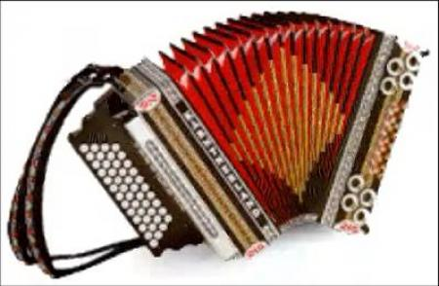
Конструктивной основой для него послужила гармоника. Даже название инструмента впервые упоминается только в 1903-м году (до этого он назывался хроматической гармонью). Своим появлением баян обязан талантливому русскому мастеру Петру Стерлигову.
Многие из рассмотренных музыкальных инструментов развиваются, совершенствуется их конструкция и качество звучания, создается высокохудожественный оригинальный народный репертуар, расширяется круг музыкальных образов.
Русские народные инструменты – это душа русского народа. Они занимают уникальное место в музыкальном наследии и продолжают вдохновлять музыкантов и композиторов. В сохранении и изучении этих инструментов мы видим свою важную задачу. Таким образом мы сохраняем, изучаем и популяризируем наше национальное богатство. Если спросить – представьте, с чем Россия ассоциируется, какие символы? Назовут и баян, и гармонь, и балалайку – всё это музыкальные символы России.
Наша работа показывает, что действительно эти инструменты были в каждой, семье, во дворе, в посёлке. И сейчас ещё как используются.

Приложение 1.
Образцы этикеток с выставки
Этикетка 1.


ГУСЛИ КРЫЛОВИДНЫЕ

Ленинградское отделение КПП
Музфонда СССР.
Радиопередача 1979г. Гусли.

Слушать игру на гуслях:



Этикетка 2.

ЖАЛЕЙКА (РОЖОК)
Духовой народный инструмент.

Ленинградское отделение КПП
Музфонда СССР.
Радиопередача 1979г. Рожок, жалейка, волынка.


Тверской рожок

Этно-трио «Троица». Звучит жалейка.
Современное исполнение.

Приложение 2.
Портфель экскурсовода.

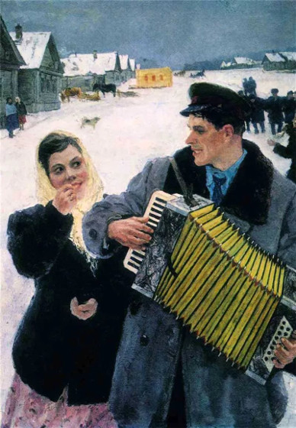
А.А. Пластов
«Молодые». 1955-1957
Государственный музей искусств имени АбылханаКастеев, Алматы (Казахстан)
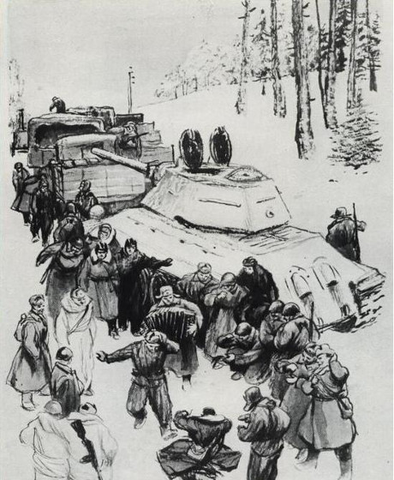
О.Г. Верейский
«Гармонь»
Иллюстрация к поэме А.Т. Твардовского «Василий Тëркин». 1943-1946
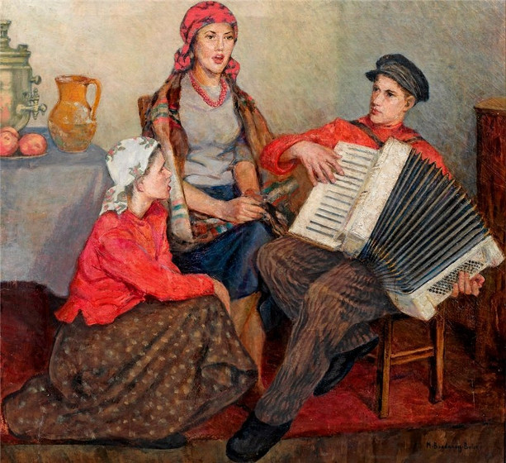
Н.П. Богданов-Бельский
«Сидящие крестьянки и юный гармонист». 1940-е гг.
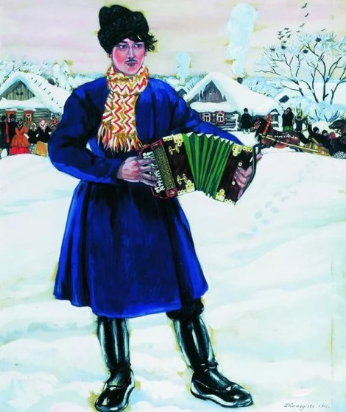
Б.М. Кустодиев
«Деревенская масленица (Гармонист)». 1916
Рязанский государственный областной художественный музей им. И.П. Пожалостина, Рязань
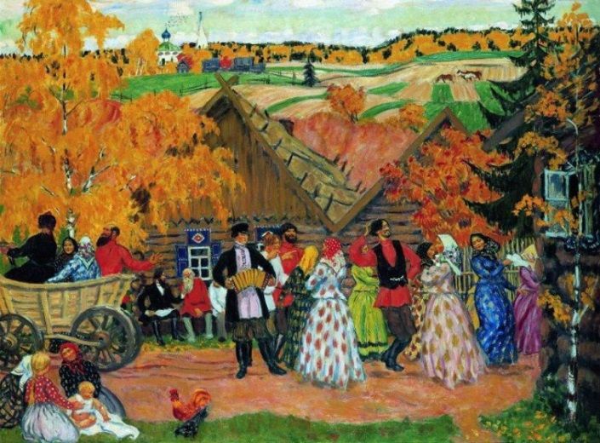
Б.М. Кустодиев
«Деревенский праздник (Осенний сельский праздник)». 1914
Латвийский Национальный художественный музей, Рига (Латвия)
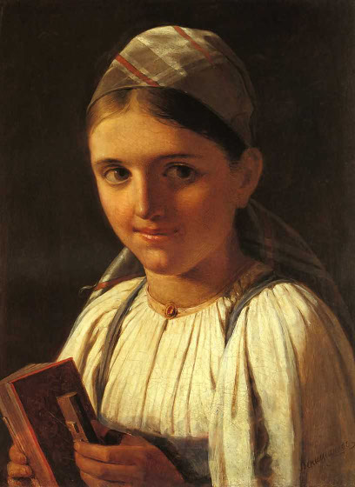
А.Г. Венецианов
«Девушка с гармошкой». 1840
Нижегородский государственный художественный музей, Нижний Новгород
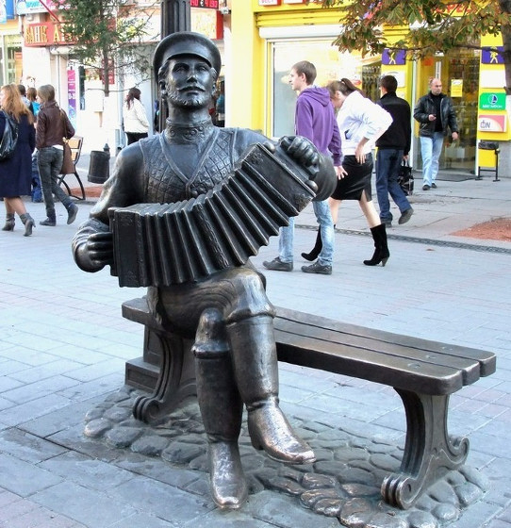
Памятник гармони в Саратове
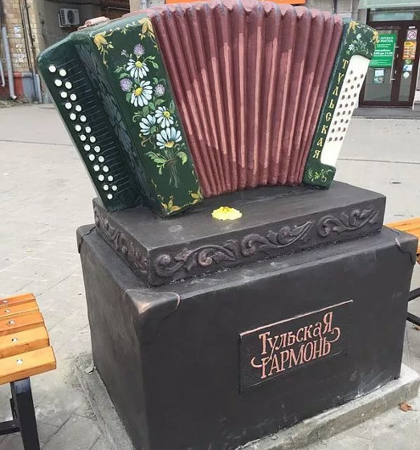
Памятник гармони в Туле
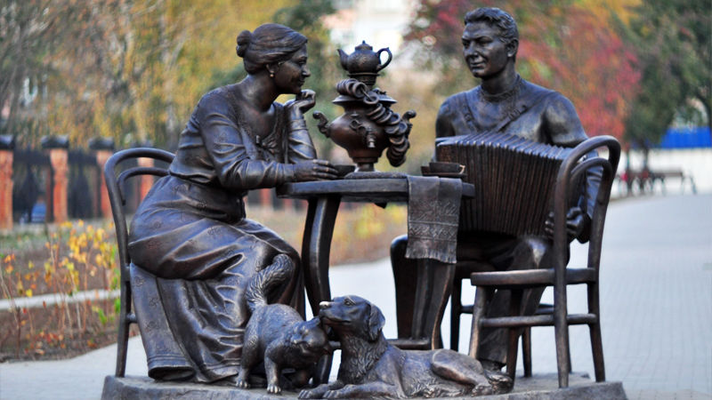
Памятник «Тульское чаепитие»
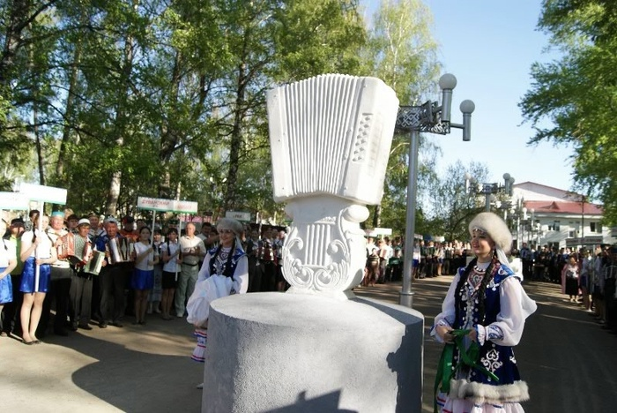
Памятник гармони в Башкирии (г. Янаул)
﻿

